18.04. 9-А укр.літ Добровольська В.Е.

«Світова велич українського поета Т.Г.Шевченка»

Перебіг уроку

-Сьогодні у нас підсумковий урок, на якому ми згадаємо і поетичну, і образотворчу спадщину Великого Кобзаря. Зробимо певні узагальнення вивченого, дізнаємось, як увічнено пам’ять генія.

**І. Опрацювання нового матеріалу.**

Блок 1. Українська література.

Літературна спадщина Т.Г. Шевченка — це друковані тексти його творів, що друкувалися як за життя автора, так і після його смерті. Всього Шевченко написав 237 віршів та поем, з них 235 українською та 2 російською мовами. Слід зазначити, що деякі з віршів Шевченка мають декілька варіантів, які є дуже відмінними одне від одного, і тому кожен з варіантів вважається окремим твором. Так три редакції поеми «Відьма» (первісний варіант назви «Осика», 1847), дві редакції поеми «Москалева криниця» та дві редакції вірша «Лічу в неволі дні і ночі» вважаються окремими творами.

Проза Шевченка налічує 11 творів: 9 повістей, написаних російською мовою між 1852 та 1857 роками та 2 драматургічні п'єси (уривок віршованої трагедії «Никита Гайдай» (1841) російською мовою та драма «Назар Стодоля» (1843), яка збереглася в частковому українському перекладі (всі діалоги перекладено українською мовою, а всі описи дій залишилися російською). За свідченнями [П. Куліша](https://uk.wikipedia.org/wiki/%D0%9F%D0%B0%D0%BD%D1%82%D0%B5%D0%BB%D0%B5%D0%B9%D0%BC%D0%BE%D0%BD_%D0%9A%D1%83%D0%BB%D1%96%D1%88), прикінцева частина «Назара Стодолі» перекладена українською самим Шевченком, решта — невідомим перекладачем.

Ознайомлення з спадщиною поета за кордоном почалося ще за його життя і  
згодом набуло там великого розмаху. Перші відгуки про Шевченкові твори  
з’являються в польській і чеській критиці вже в 40-х роках XIX століття.  
Так, у 1863 році вийшов збірник поезій Шевченка  
польською мовою в перекладах В. Сирокомлі, а в 1865 — книга Г. Баттальї,  
яка стала першим монографічним дослідженням про його творчість. У другій  
половині XIX століття перекладання його творів розгорнулося також в  
Чехії, Болгарії, Сербії, Хорватії .

На сучасному етапі творчість Шевченка найактивніше освоюється в  
європейських країнах. Велику увагу й заслужену оцінку Шевченкової творчості дають поляки. Польський поет Леонард Севінський ще в 1861 році написав працю про Шевченка, додавши до книжки й переклад «Гайдамаків». У своїй праці він підкреслював:«Велика це людина — Тарас Шевченко, велика вже сама собою, ще вища величчю дум мільйонів, що знайшли свій вияв у натхненній його пісні…» .

Поезія Шевченка близька й зрозуміла білоруському народові: адже так  
багато спільного в історичній долі білорусів та українців…

Білоруський поет і перекладач Максим Богданович, який перекладав поезії  
Шевченка білоруською мовою, теж стверджує: «В особі Шевченка світова література має поета з віршем мелодійним і  
витонченим, поета, який красу своїх творів будував не на  
ефектних засобах поетичного впливу, його поезія «зовні проста,  
скромна, повна внутрішньої, прихованої, не всякому погляду  
приступної краси».

Індійський письменник Муххамед Шеріф переклав поему  
«Катерина». Мовами народів Індії здійснено 22 переклади «Заповіту».

Нинішній «Кобзар» китайською мовою містить понад 80 творів.

Про світове значення творчості Шевченка добре сказав народний поет  
Узбекистану, академік Гафур Ґулям: «Вірний і геніальний син українського  
народу — безсмертний, він належить усім народам, незалежно від того,  
якою мовою вони говорять і в якій частині земної кулі вони живуть, бо  
він оспівував і боровся за такі високі, благородні, справді людські  
ідеали, які безсмертні і які виражають кращі думи, мрії й прагнення всіх  
народів».

Тарас Шевченко як художник займає одне з найпочесніших місць в українському образотворчому мистецтві. Він прекрасно володів всіма відомими тоді засобами графічного зображення.

Талант художника проявився в Тараса Шевченка значно раніше, ніж талант поета. Якщо перші літературні спроби припадають на 1836–1837 роки, то найбільш ранній малюнок датований самим автором ще 1830 роком.

У 1843 році Тарас Григорович приїхав в Україну. Під час подорожі любов до рідного краю наштовхнула його на створення цілої серії картин під назвою “Живописна Україна”, на яких відображено історичні місця, побут і природу країни. Повернувшись в Петербург, він завершує навчання в Академії мистецтв, видає на власні кошти і поширює альбом під назвою “Живописна Україна”.

Портретам належить велике місце в Шевченковому доробку. Він почав працювати над ними ще кріпаком. В академії продовжував роботу в цій галузі. Незабаром він стає одним із відомих і популярних портретистів. Шевченко зробив великий внесок у розвиток побутового жанру і став його основоположником в українському мистецтві.

Перше погруддя Шевченка встановили у Харкові за 20 років після смерті поета. У Києві — це відбулось аж 1939 року, і при тому, що відповідний комітет скликали ще на початку століття. За цей час встигли відхилити декілька сотень проектів і пересваритись за вигляд Шевченка і місце постаменту.

До речі, спочатку пам'ятник мав стояти на Михайлівській площі, там, де зараз княгиня Ольга. У 1919 році більшовики знищили фігуру княгині і встановили погруддя Шевченка, щоправда, з фанери. І лише за 20 років справжній пам'ятник постав навпроти Київського університету.

Помітні й певні тенденції зображення Шевченка. На початку минулого століття його відтворювали як чоловіка похилого віку в кожусі та шапці. А зі здобуттям Україною незалежності, Шевченка почали зображати молодим.

Одним із найоригінальніших є пам'ятник у Харкові, тут поруч з фігурою Кобзаря є ще 16 інших статуй. Частина — це герої творів поета, решта – данина радянській історії.

Стіно́пис або му́рал (англ. mural — «фреска»; ісп. muro — «стіна», «мур») — різновид монументального і декоративного малярства, що виконувалося безпосередньо на стіні або на штукатурці, закріпленій на стіні, в якому фігуративні образи й декоративні орнаменти підпорядковуються архітектурним формам. У стінописі користуються різною малярською технікою: фреска, альсекко, енкавстика, темпера, клейові фарби, олія; за новіших часів — синтетичні ґумові фарби тощо. До стінопису зараховують також мозаїку.

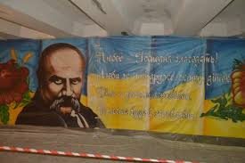 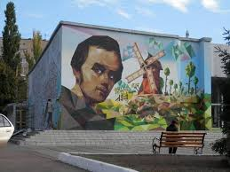 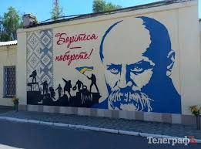

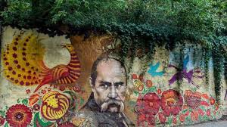 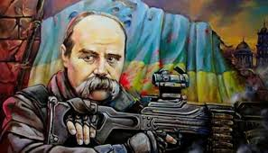

( вишитий «Кобзар» )

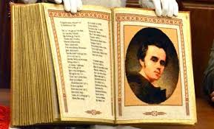 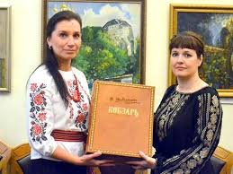

Тарас Григорович Шевченко, безсумнівно, постать велична та унікальна. Його творчість внесла в нашу літературу незнане багатство тем і жанрів та залучила її до кращих досягнень світової літератури. Проте серед імен геніальних поетів важко назвати того, чиї вірші гармонійно перелились у музичні твори й охопили майже всі музичні жанри.

Для більшості українців знайомство з творчістю Тараса Шевченка починається зі школи. Та часто через заштамповані фрази про Кобзаря, там воно й закінчується. Однак, впродовж останніх років все частіше можна почути Шевченкові вірші, виконані під гучну рок - музику чи танцювальні мотиви. Таким чином, ми по-новому або ж взагалі вперше по-справжньому відкриваємо для себе Шевченка актуального та модного.

Серед геніальних постатей українського народу Тарас Шевченко займає почесне місце. Палко люблячи свій народ, він з повагою ставився до простих людей усіх націй. Вивчати Шевченка потрібно уважно, читаючи його твори, які показують долю селян, трудового українського народу в кріпосницькому суспільстві.

П’єса „Назар Стодоля” і зараз не сходить зі сцени. Сюжетна схема її нагадує п’єсу Котляревського, але побутовий сюжет письменника вносить соціальні мотиви, показавши життя козацтва ХVІІ століття. Життя козацької старшини і низового козацтва розкривається на фоні історичного минулого України після визвольної боротьби українського народу проти польської шляхти під керівництвом Богдана Хмельницького.

Шевченко добре знав історію України, життя селян у другій половині XVIII ст. Поет звертається до виникнення великого визвольного руху на Правобережній Україні, відомого під назвою Коліївщина. В другій половині XVIII століття Правобережжя і західноукраїнські землі залишалися під владою шляхетської Польщі. Неосяжні земельні простори разом із селянами були власністю польських панів. Шляхетські замки і палаци вражали неймовірною розкішшю і блиском. На все це треба було витрачати багато грошей, кріпацького кривавого поту. Селян не вважали за людей. Вони повинні були 6 днів на тиждень працювати на панів. Крім економічного і політичного гніту, український народ терпів ще й тяжкий національний та релігійний гніт. Це викликало протест трудящих мас, збройні виступи почастішали. Основною силою в цих повстаннях були селяни, а також козацькі міщани. У травні 1768 р. повстання спалахнуло на Черкащині, поширилося на Смілянщину, Корсунь, Чигирин, Керував повстанням Максим Залізняк. На його заклик з’явились сотні людей, озброєних вилами і сокирами. Іван Гонта, який очолював загони Потоцького, перейшов на сторону повстанців. Це повстання схвилювало Угорщину, Прусію, Туреччину, Росію. Царські офіцери скористались довірою повстанців до російського війська і по-зрадницькому захопили ватажків повстання Залізняка і Гонту. З ними розправилися, повстання було придушено. Цю боротьбу увічнив Т. Шевченко у своїй поемі „Гайдамаки”, яка була видана окремою книжкою 1841 року. В передмові до „Гайдамаків” поет писав: „Про те, що діялось на Україні 1768 року, розказую так, як чув од старих людей”.

Першою відомою екранізацією Шевченка стала «Катерина» 1911 року. Постановку здійснив сценарист Чеслав Сабінський.

Лише одна стрічка з’явилася через п’ять років: на Одеській кіностудії Георгій Тасін поставив «Назара Стодолю». «Назар Стодоля»: три доби, три фільми.

Постановку балету «Лілея» (лібрето Всеволода Чаговця, музика Костянтина Данькевича) перед Другою світовою війною здійснив Вахтанг Вронський.

**ІІ. Домашнє завдання (на вибір)**

1. Написати конспект із матеріалу уроку(від 7 – 9 б).
2. Створити рекламу творчості Т.Шевченка (від 10-12 б).